ИСТОРИЯ ПЕРВОБЫТНЫХ ВРЕМЁН ШАГ 3 МЕЖДУ ЖИВОТНЫМ И ЧЕЛОВЕКОМ стр.1
(1) РАЗВИТИЕ РАМАПИТЕКОВ Около трёх миллионов лет назад в лесостепях Африки обитали многочисленные стаи рамапитеков. Они оказались в необычных условиях.
В Восточной Африке близко к поверхности Земли находятся руды радиоактивных металлов. Эти металлы применяются на атомных электростанциях и для создания ядерного оружия.
(2) Вы, конечно, знаете, что в 1945 году американцы сбросили атомные бомбы на японские города Хиросиму и Нагасаки. Произошли чудовищные взрывы. Жители городов погибли или были облучены. Радиоактивное облучение было коротким, вспышка длилась секунды. Зато сила лучей оказалась ужасной. В выживших после взрыва семьях появлялись на свет дети-уроды и калеки, болеющие тяжелыми болезнями.
(3) Но в Восточной Африке 3 млн. лет назад всё произошло наоборот. Излучение было слабым, почти незаметным. Зато оно действовало в течение сотен тысяч лет. Рамапитеки испытывали его на себе поколение за поколением и изменялись. Шерсть исчезла полностью, сохранившись в виде волос на голове и лице. Рост увеличился, а кости стали тоньше и хрупче. Не стало хвоста. Изменился желудок. Он мог теперь переваривать не только съедобные растения, но и мясо. Зубы уменьшились, клыки не выступали во рту. Но самое главное - головной мозг стал необычайно большим. Ни у одного из животных не было такого развитого мозга. Все эти перемены оказались очень полезными.
(4)АВСТРАЛОПИТЕКИ Так на Земле возникли потомки рамапитеков. Археологи обнаружили их окаменевшие кости в Восточной Африке. Их изучили и дали этим существам научное название "австралопитеки". (от лат. australis — южный и др.-греч. πίθηκος — обезьяна)
По всем правилам природы австралопитеки должны были вымереть, исчезнуть без следа. Ведь у них не было шерсти, защищавшей от палящих лучей солнца. Они не имели мощных мускулистых лап, клыков, когтей, рогов, чтобы обороняться от хищников. Австралопитеки не умели быстро бегать, отвыкли от стремительных прыжков по ветвям деревьев.
Однако австралопитеков спасло то, что они свободно ходили на ногах, уже совершенно не опирались на руки и имели развитой головной мозг. В мозгу австралопитеков постоянно шла напряженная работа. Они обдумывали, что следует сделать, чтобы выжить.

ИСТОРИЯ ПЕРВОБЫТНЫХ ВРЕМЁН ШАГ3 МЕЖДУ ЖИВОТНЫМ И ЧЕЛОВЕКОМ стр.2
Когда нападали хищники, австралопитеки хватали камни и палки и осыпали зверей ударами. Камнями подбивали мелких зверьков и птиц, раскалывали орехи и панцири черепах. Австралопитеки так привыкли пользоваться камнями и палками, что без них чувствовали себя неуверенно.
(5)ЖИЗНЬ АВСТРАЛОПИТЕКОВ Стаи австралопитеков искали укромных мест у скал вблизи небольших озер. Там можно было устроить убежище, укрыться от дождя. Иногда австралопитеки приминали кусты, над ними устраивали навес из воткнутых в землю веток. Получался очень неуклюжий шалаш, скорее похожий на гнездо. Чтобы шалаш не рухнул, ветки прижимали к земле камнями. Такие постройки выглядели грубыми и неудобными, но немного защищали от ветра. Там проводили ночи.
По утрам стада выходили на поиски пищи. Главной едой были растения, которые собирали в лесостепи. Стая радовалась, когда удавалось подбить птицу, поймать ящерицу или найти черепаху. Австралопитеки были лакомками и любили жевать кисло-сладких на вкус тропических муравьев.
Иногда, хотя и нечасто, устраивали настоящую охоту на заснувшую мелкую обезьяну – забрасывали ее камнями. Отбивали от стада антилоп больное и слабое животное. Похищали у сытых задремавших львов остатки их охотничьей добычи. Но такие удачи выпадали нечасто. Много мяса австралопитекам не доставалось.

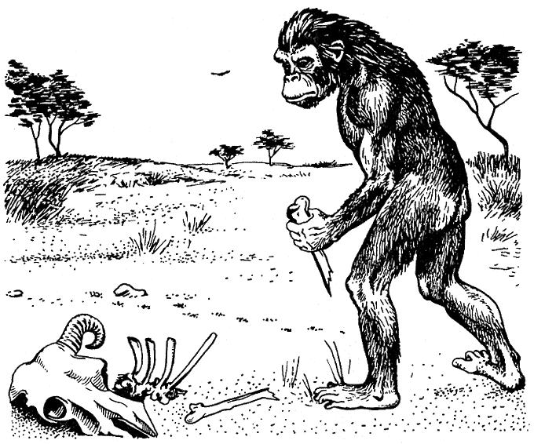
(6)ВЕТВИ АВСТРАЛОПИТЕКОВ Постепенно австралопитеки разделились на две ветви. Одна вернулась назад в тропические леса и позабыла все, чему выучилась в лесостепи. Эти австралопитеки отвыкли от мясной пищи, от применения камней и палок и, в конце концов, вымерли.
Другие продолжали упорно бороться за выживание в лесостепях. У таких австралопитеков развивались цепкие пальцы рук, быстрая уверенная походка, хорошо мыслящий мозг.
Они перестали быть животными, хотя, конечно, не стали людьми. В отличие от животных они использовали камни и палки для обороны и для добывания пищи. В отличие от людей они еще не умели делать камни и палки удобнее, улучшать их.
Австралопитеков часто называют переходными от животных к людям существами.

ЗАДАНИЯ история первобытных времён шаг 3 МЕЖДУ ЖИВОТНЫМ И ЧЕЛОВЕКОМ стр.1
А.Вставь пропущенные буквы в слова из (1)-(3):
НЕ__БЫЧНЫЙ | П__ВЕРХНОСТЬ | МЕТАЛ__ | __РУЖИЕ
КОНЕ__НО | НА__БОРОТ | ПОЛН__СТЬЮ | ИЗМ__НИЛСЯ
С__ЕДОБНЫЙ | П__ЛЕЗНЫЙ | (10 очков)

Б.Выпиши словосочетания из (...)
5 | из мест | (каких?) | ______________________________
5 | удачи | (что делали?) | _________________________________
6 | бороться | (как?) | _________________________________
6 | пальцы | (какие?) | _________________________________
6 | походка | (какая?) | _________________________________ ( 5 очков)

В.Найди слово к определению /синониму / английскому эквиваленту на строке
13 | противоположно тому, что нужно или что ожидалось | Н______________
22 | существо, происходящее по рождению от кого-нибудь | П______________
29 | быстрый, скорый, резвый | С______________
41 | скрытый от взглядов | У ______________
42 | near, close to | В ______________
42 | место, где можно укрыться, найти приют, спасение от чего-нибудь | У_______________
49 | кто-либо, любящий лакомиться | Л_______________
57 | ответвление от чего-н. основного, главного, отходящая в сторону часть чего-н. | В_______________
ЗАДАНИЯ история первобытных времён шаг 3 МЕЖДУ ЖИВОТНЫМ И ЧЕЛОВЕКОМ стр.2  61 | крепко хватающий,цепляющийся | Ц_______________
70 | промежуточный, являющийся переходом от одного состояния к другому. | П_______________  (10 очков)

Г. Полными предложениями ответь на вопросы
1. Что испытывали на себе рамопитеки поколение за поколением?
____________________________________________________________________________
________________________________________________________________________
_______________________________________________________________________
2. Перечисли полезные перемены в организме рамапитеков. (Перемены: ...)
____________________________________________________________________________
_______________________________________________________________________
_______________________________________________________________________
3. Использование каких предметов помогло выжить австралопитекам?
____________________________________________________________________________
_______________________________________________________________________
4. У какой ветви австралопитеков развился хорошо мыслящий мозг?
____________________________________________________________________________
_______________________________________________________________________
5. Как часто называют австралопитеков?
____________________________________________________________________________
________________________________________________________________(10 очков)

Твоя оценка: /35 Подпись учителя или помощника:
ОТВЕТЫ история первобытных времён шаг 3 между животным и человеком стр.1 А.Вставь пропущенные буквы в слова из (1)-(3):
НЕОБЫЧНЫЙ | ПОВЕРХНОСТЬ | МЕТАЛЛ | ОРУЖИЕ
КОНЕЧНО | НАОБОРОТ | ПОЛНОСТЬЮ | ИЗМЕНИЛСЯ
СЪЕДОБНЫЙ | ПОЛЕЗНЫЙ | (10 очков)

Б.Выпиши словосочетания из (...)
5 | из мест | (каких?) | УКРОМНЫХ
5 | удачи | (что делали?) | ВЫПАДАЛИ
6 | бороться | (как?) | УПОРНО
6 | пальцы | (какие?) | ЦЕПКИЕ
6 | походка | (какая?) | УВЕРЕННАЯ (5 очков)

В.Найди слово к определению /синониму / английскому эквиваленту на строке
13 | противоположно тому, что нужно или что ожидалось | НАОБОРОТ
22 | существо, происходящее по рождению от кого-нибудь | ПОТОМОК
29 | быстрый, скорый, резвый | СТРЕМИТЕЛЬНЫЙ
41 | скрытый от взглядов | УКРОМНЫЙ
42 | near, close to | ВБЛИЗИ
42 | место, где можно укрыться, найти приют, спасение от чего-нибудь | УБЕЖИЩЕ
49 | кто-либо, любящий лакомиться | ЛАКОМКА
57 | ответвление от чего-н. основного, главного, отходящая в сторону часть чего-н. | ВЕТВЬ
61 | крепко хватающий,цепляющийся | ЦЕПКИЙ
70 | промежуточный, являющийся переходом от одного состояния к другому. | ПЕРЕХОДНЫЙ  (10 очков)

ОТВЕТЫ история первобытных времён шаг 3 между животным и человеком стр.2
Г. Полными предложениями ответь на вопросы
1. Что испытывали на себе рамопитеки поколение за поколением?
Рамопитеки испытывали на себе излучение радиоактивных руд.
2. Перечисли полезные перемены в организме рамапитеков. (Перемены: ...)
Перемены: увеличился рост, изменился желудок, головной мозг стал необычайно большим
3. Использование каких предметов помогло выжить австралопитекам?
Им помогло выжить использование камней и палок.
4. У какой ветви австралопитеков развился хорошо мыслящий мозг?
Хорошо мыслящий мозг развился у ветви австралопитеков, оставшейся в лесостепях.
5. Как часто называют австралопитеков?
Их часто называют переходными от животных к людям существами.

(10 очков)

/35

